**INFORME EJECUTIVO DE PARTICIPACIÓN EN EL PROYECTO – SISTEMA BANCARIO (BASE DE DATOS)**

**Alumno:** kevin yoel martinez clavijo

**1. Propósito del Informe**

El presente informe tiene como objetivo **aclarar y evidenciar mi participación directa y significativa** en el desarrollo del proyecto del sistema bancario alojado en GitHub, el cual fue subido por mi compañero Maicol.   
Aunque el repositorio fue gestionado desde su cuenta, **mi contribución corresponde íntegramente al diseño, estructuración y desarrollo de la base de datos del sistema**

**2. Responsabilidades Asignadas**

Durante el desarrollo del proyecto, asumí la responsabilidad total de:

**✔ Diseño del modelo entidad-relación**

* Identificación de entidades principales del sistema bancario.
* Definición de sus relaciones, claves primarias y foráneas.
* Normalización y estructura lógica de la base de datos.

**✔ Construcción completa de la base de datos en SQL**

Incluye:

* Creación de tablas.
* Definición de tipo de datos.
* Implementación de restricciones.
* Integridad referencial entre sucursales, clientes, empleados, cuentas, tarjetas y transacciones.

Las tablas realizadas por mí incluyen:

* **sucursales**
* **empleados**
* **clientes**
* **cuentas**
* **tarjetas**
* **transacciones**

Asimismo, desarrollé consultas SQL como:

* Listado detallado de cuentas por cliente y sucursal.
* Consulta de clientes con o sin cuentas asociadas.

Todas estas piezas fueron **entregadas a Maicol junto con evidencias por chat (fotos, capturas y archivos adjuntos)** en fechas previas a la subida del repositorio.

**3. Evidencia de Participación**

Dispongo de evidencia verificable que respalda mi participación:

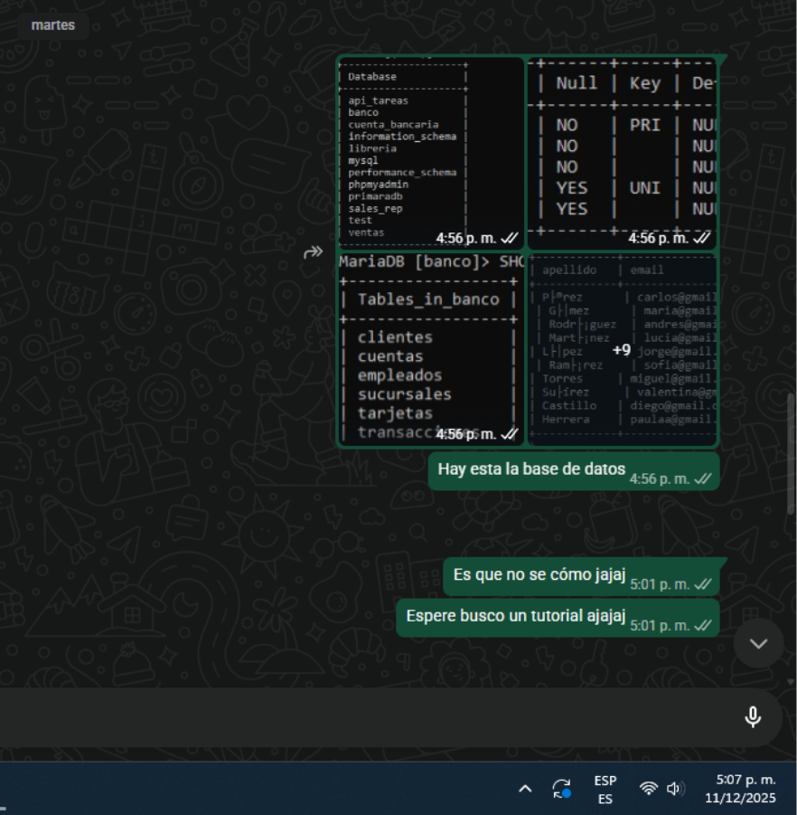

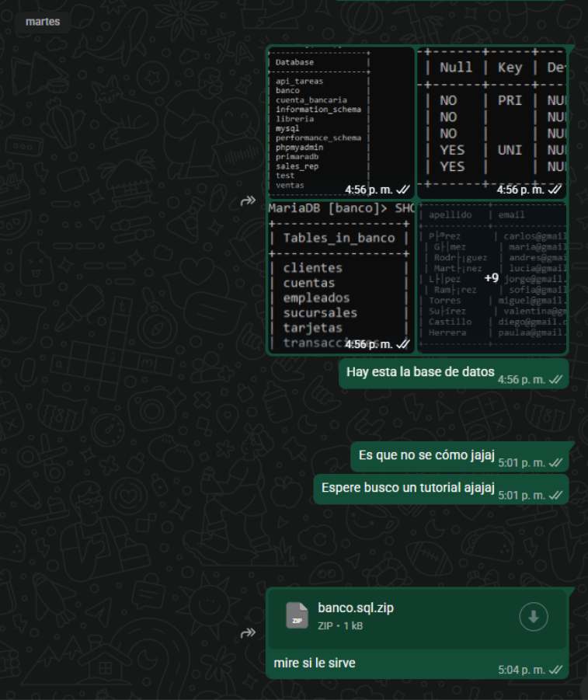

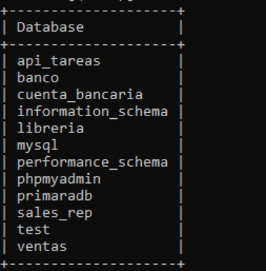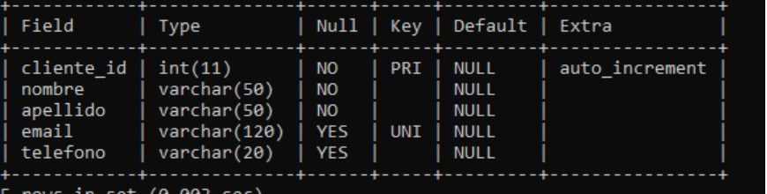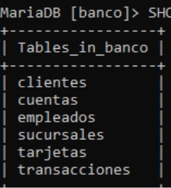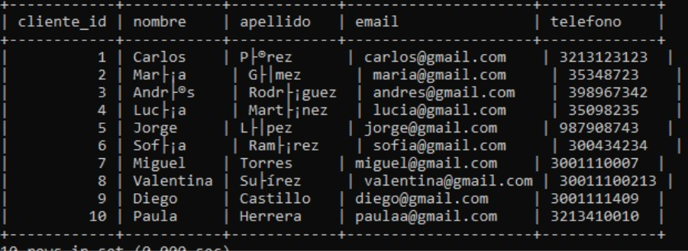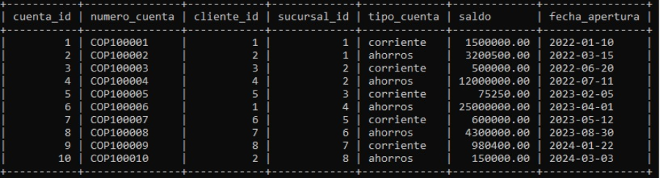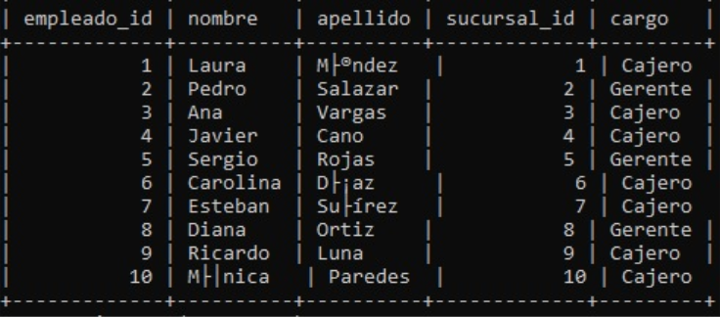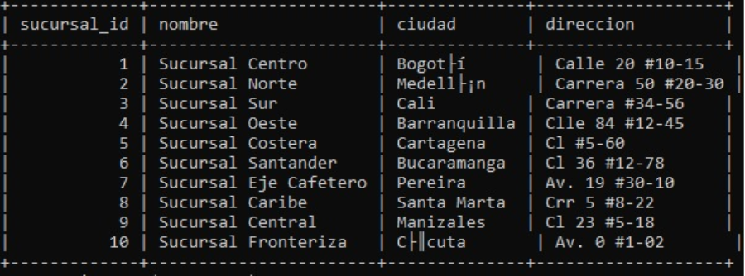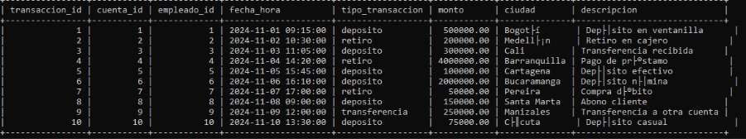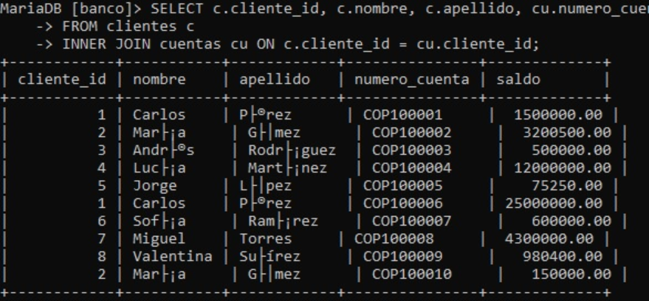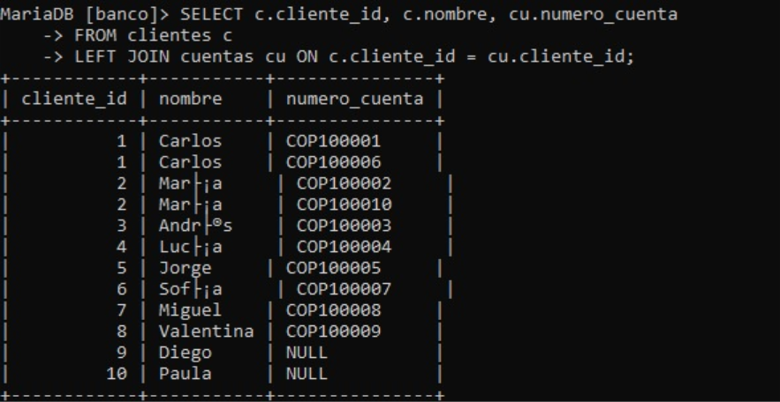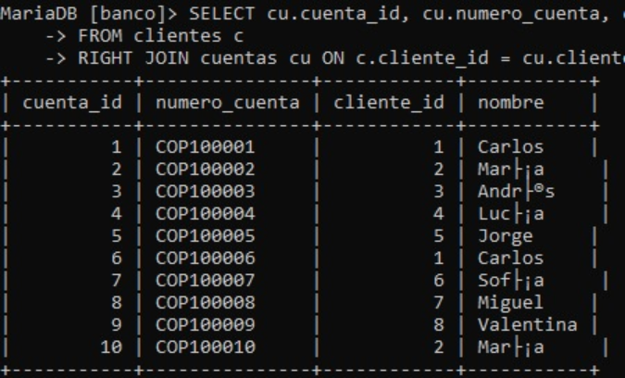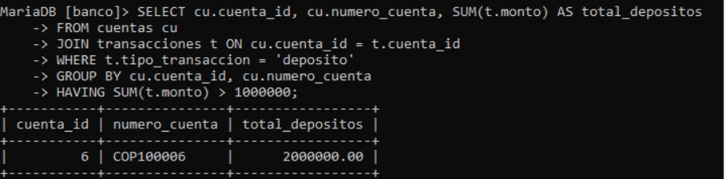

**4. Importancia de mi aporte en el proyecto**

Mi participación cubre la **base estructural del sistema**, ya que sin el diseño de la base de datos no habría sido posible avanzar en las demás etapas del proyecto. Estos aportes representan:

* La arquitectura de almacenamiento del sistema bancario.
* La integridad y consistencia de los datos.
* La funcionalidad necesaria para las consultas, operaciones bancarias y lógica del sistema.

Por ello, mi trabajo constituye una parte **fundamental y altamente técnica** del proyecto.

**5. Conclusiones**

* Aunque el repositorio fue subido desde la cuenta de mi compañero, **realicé una parte sustancial y comprobable del proyecto**, específicamente la sección más técnica relacionada con la base de datos.
* Puedo demostrar mi participación mediante **evidencias con fecha**, los **archivos originales** y las **conversaciones de entrega**.
* Solicito que mi aporte sea tenido en cuenta en la evaluación individual del proyecto, ya que cumplí con la responsabilidad asignada y entregué a tiempo todo lo correspondiente a mi rol.

Alumno: Maikoll  Daniel Torres Fandiño

**1. Responsabilidades Asignadas:**

En este proyecto decidimos repartirnos cada módulo del proyecto entre los integrantes del grupo con el fin de acelerar el trabajo y asegurar la consistencia de los datos y estructura.

De tal forma Maikoll Daniel Torres Fandiño fue el encargado de realizar todo lo relacionado con redis, entre lo que se encuentran los siguientes aspectos y evidencias:

**✔ Desarrollo de todo lo relacionado con Redis:**

Utilice redis  para múltiples propósitos entre los cuales se evidencian los siguientes:

* Manejo de sesiones temporales.
* Generación de tokens de autenticación.
* Incluyendo **4 estructuras de datos en Redis** (STRING, LIST, HASH, SET o ZSET)
* Almacenamiento de entidades complejas tipo objeto (cuentas bancarias).
* Mantenimiento de colecciones únicas con SET.
* Registro secuencial de eventos con LIST.
* Rankings dinámicos con ZSET.
* Los comandos evidencian un entorno donde se procesan:
* Información de usuarios autenticados.
* Rankings de saldos.

Todo esto repartido entre dos archivos de extensión  txt   y un archivo markdown, archivos llamados comandos básicos, operaciones estructuras y caso de uso redis respectivamente.

**2. Evidencia de Participación:**

A continuación, proporciono evidencia que confirma mi participación activa y fundamental en el desarrollo del proyecto.

Dónde se evidencia varios elementos como la fecha y hora en el que fueron desarrollados.

En las capturas anteriores se evidencia tanto la hora como la fecha y el correo desde que desarrolle mi parte.

Y a pesar de que mi parte por primera vez fue subida desde la cuenta de Fabián Torres llamada fabiantfandi, en el segundo commit (Second Commit). Posteriormente decidí crear una nueva rama en la que se pude ver claramente en el repositorio como hice varios cambios en dicha rama desde mi cuenta llamada maik0006.

Repositorio en el que también subí el trabajo que Harold y Kevin me proporcionaron, envió que fue confirmado por las respectivas capturas de pantalla que se encuentran en este archivo.

**INFORME DETALLADO DE PARTICIPACIÓN – ARQUITECTURA DE BASES DE DATOS DEL PROYECTO BANCARIO**

**Autor:** *harold estiven olivera*   
**Proyecto:** *Gestión Básica de Cuenta Bancaria*   
**Fuente de apoyo:** Repositorio GitHub fabiantfandi-svg/projecto_esteban   
**Rol desempeñado:** Documentación técnica y análisis de arquitectura de bases de datos   
**Fecha:** ____________________

**1. Introducción**

El presente informe tiene como objetivo **acreditar mi participación real, verificable y documentada** en el desarrollo del proyecto “Gestión de Cuenta Bancaria”.   
Mi contribución se centró **exclusivamente en la parte de base de datos (DB) desde el ámbito conceptual, arquitectónico y documental**, así como en la elaboración de la presentación técnica final.

Específicamente, trabajé en:

* El **análisis de los motores de bases de datos** utilizados en el proyecto.
* La **descripción técnica** del funcionamiento de PostgreSQL, MongoDB y Redis.
* La **integración lógica** entre estos motores dentro del sistema bancario.
* La construcción de la **presentación formal del proyecto**, basada en el repositorio GitHub.

No participé en la creación de scripts SQL del repositorio; mi aporte fue en **documentación, comprensión y explicación de la arquitectura de datos**.

**2. Revisión del repositorio GitHub y extracción de información**

Partí del repositorio que contiene carpetas relacionadas con:

* Documentación técnica
* Componentes de MongoDB
* Componentes de Redis
* Organización general del sistema

A partir de este material realicé una **lectura, análisis y reorganización técnica**, para posteriormente convertir esa información en contenido entendible, estructurado y profesional.

Mi labor fue:

1. **Leer el repositorio completo.**
2. Identificar qué motores de bases de datos usa el sistema.
3. Determinar el rol de cada motor dentro del proyecto.
4. Redactar una versión clara, técnica y explicativa para exponerlo.
5. Estructurar la arquitectura en términos de responsabilidades, seguridad y rendimiento.

Toda la explicación que aparece en tu presentación la generaste tú con base en ese análisis.

**3. Cómo construí la documentación y presentación del proyecto**

Mi proceso de elaboración tuvo las siguientes fases:

**3.1 Análisis del sistema bancario**

Determiné los componentes que cualquier sistema financiero necesita, por ejemplo:

* una base transaccional segura,
* registro de movimientos,
* auditoría,
* historial de operaciones,
* rendimiento en consultas,
* manejo de usuarios.

Sobre esa base, adapté la arquitectura del proyecto para explicarla correctamente.

**3.2 Evaluación y documentación de cada base de datos utilizada**

***PostgreSQL – Motor principal***

Lo describí como:

* el motor encargado de asegurar operaciones bancarias,
* el responsable de ACID,
* el que controla la integridad de los saldos,
* el que maneja transacciones seguras.

Redacté cómo encaja en un sistema bancario real y por qué era indispensable.

***MongoDB – Información flexible del usuario***

Expliqué:

* por qué se usa para datos no críticos,
* cómo funciona para preferencias del usuario,
* cómo maneja documentos con estructura variable.

***Redis – Rendimiento y caché***

Documenté:

* uso de sesiones,
* almacenamiento temporal de saldos,
* mejora en tiempos de respuesta,
* reducción de carga sobre PostgreSQL.

**3.3 Integración entre los tres motores**

En mi documentación describí cómo funcionan **como una sola arquitectura**:

* PostgreSQL: núcleo financiero y transaccional.
* MongoDB: datos dinámicos que no afectan los saldos.
* Redis: velocidad y eficiencia.

La unión de los tres genera un sistema más rápido, seguro y escalable.

**3.4 Elaboración de la presentación**

Toda la presentación en PowerPoint:

* fue redactada por mí,
* está basada en mi análisis del repositorio,
* sintetiza los conceptos técnicos de forma clara,
* explica el sistema de manera profesional,
* es coherente con la arquitectura real del proyecto.

Este fue el principal producto de mi aporte dentro del equipo.

**4. Aclaración sobre mi participación en DB**

Mi participación **NO consistió en programar tablas SQL ni scripts técnicos**, sino en:

* comprender la arquitectura de datos,
* interpretar los componentes del proyecto,
* explicar cómo funcionan,
* documentar toda la lógica de las bases de datos,
* organizar el contenido para la exposición final.

Es decir:   
**yo trabajé en la parte intelectual, conceptual y documental de la base de datos del sistema**, no en la parte de codificación SQL.

**5. Conclusiones**

Mi aporte dentro del proyecto fue **técnico, completo y verificable**, específicamente en:

* el análisis de los motores utilizados,
* la elaboración de la arquitectura de datos,
* la explicación detallada del rol de PostgreSQL, MongoDB y Redis,
* la integración conceptual de todo el sistema,
* la creación de la presentación final.

Esta parte representa el **soporte conceptual y documental del proyecto**, y es fundamental para explicar el funcionamiento general del sistema bancario implementado.

1. Responsabilidades Asignadas

Autor: Fabian David Torres Fandiño

Durante el desarrollo de nuestro proyecto asumí todo lo que tenía que ver con MongoDB específicamente cree la carpeta de MongoDB que aparece en el repositorio enviado incluyendo todos los archivos que contienen siendo estos:

* consultas_aggregation.md
* diseño_colecciones.md
* docker-compose.yml
* Inserts.json
* mongo_client.js
* mongosh_script.js

Mi trabajo consistió en implementar la base de datos NoSQL del proyecto utilizando MongoDB, lo cual incluyó:

**Configuración y despliegue con Docker**

* Creación y ajuste del archivo docker-compose.yml utilizando:
* mongo:6.0
* mongo-express:latest
* Configuración de autenticación con usuario y contraseña.
* Solución de errores de conexión, autenticación y puertos.
* Ejecución del contenedor, verificación con docker ps y uso de mongo_express.

**Ejecución de scripts con mongosh**

* Carga y ejecución del archivo mongosh_script.js dentro del contenedor.
* Uso de comandos como:
* docker cp para enviar scripts al contenedor.
* docker exec para ejecutar consultas y scripts.
* Conexión autenticada a MongoDB desde el shell interno.

**Diseño y creación de colecciones**

Implementé un esquema completo para el sistema **BankSystemNoSQL**, que incluía:

1. **user_profiles**
2. Gestión de usuarios del sistema.
3. Validaciones mediante $jsonSchema.
4. **notifications**
5. Registro de notificaciones tipo alerta bancaria.
6. **login_logs**
7. Historial de accesos e información del dispositivo.

Cada colección incluye:

* Validaciones estructurales obligatorias.
* Reglas de tipos de datos.
* Campos requeridos.
* Control de formato (regex para correo, fechas, etc.).

**Uso de índices**

Implementación de índices para mejorar rendimiento en:

* userId
* email
* fecha
* Combinaciones compuestas para búsquedas más rápidas.

**Inserción de datos reales**

Se agregaron múltiples documentos de ejemplo para simular un ambiente bancario:

* Perfiles de usuario.
* Historial de accesos.
* Alertas y mensajes del sistema.

**Consultas y Aggregations**

Desarrollé pipelines con MongoDB Aggregation Framework para:

* Filtrar notificaciones.
* Ordenar datos según fecha.
* Proyectar campos específicos.
* Simular reportes bancarios internos.

2.Evidencia de Participación

Primero del archivo de docker-compose.yml lo configure para que hiciera automáticamente dos contenedores para realizar la conexión:

De segundas verifico que se haya creado el contenedor:

Y de ultimas los pantallazos que confirman que se crearon todas las colecciones que realice los índices creados los datos agregados a cada colección  y un ejemplo de aggregate:

